
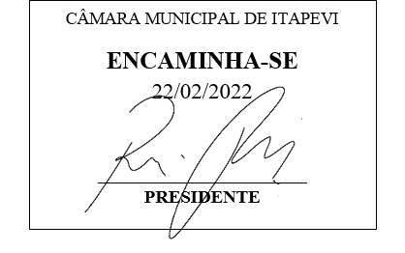
INDICAÇÃO Nº 1139/2022

Súmula: - Solicita providências do Executivo, junto a Secretaria de Infraestrutura e Serviços Urbanos, para que seja providenciado redutores de velocidade na Estrada José Augusto Francisco Carmaneiro, altura da Estrada da Romaria, no Monte Serrat.

INDICO à Mesa, na forma regimental vigente, seja oficiado ao Excelentíssimo Senhor Igor Soares Ebert, Prefeito Municipal, para que seja providenciado redutores de velocidade na Estrada José Augusto Francisco Carmaneiro, altura da Estrada da Romaria, no Monte Serrat.

Justificativa

Senhor Presidente: -
Senhores Vereadores: -
Senhoras Vereadoras: -

Trata-se de uma solicitação da comunidade, o redutor de velocidade se faz necessário, pois os carros passam em velocidade imprópria neste local, colocando a vida dos moradores desta região em perigo. Solicitamos que o redutor de velocidade seja instalado perto da esquina com a Estrada da Romaria, no mesmo bairro.
Desde já agradeço e conto com a compreensão de Vossa Senhoria.

Sala das Sessões Bemvindo Moreira Nery,17de fevereiro de 2022.

